Klonlanan cDNA’nın Restriksiyon Enzim Haritasının Belirlenmesi
- Kütüphane taramasından elde edilen pozitif rekombinant DNA’nın içindeki cDNA’nın üzerinde hangi restriksiyon enzimlerinin (RE) kesebileceği araştırılıp bu cDNA’nın restriksiyon enzim haritası belirlenebilir. Aynı zamanda cDNA’nın uzunluğu da belirlenmiş olur.
- Kesilmemiş rekombinant DNA, tek RE ve çift RE ile kesilmiş rekombinant DNA’lar agaroz jelinde yürütülür.
- Örnek olarak aşağıdaki fotoğrafı inceleyelim. Vektörün klonlama bölgesinde 6 farklı RE görülmektedir. cDNA vektörün içine HindIII ve SalI uçlarından konulmuştur.
- Jelde 11 farklı numune yürütülmüş ve bantların yaklaşık uzunlukları üstüne yazılmıştır.

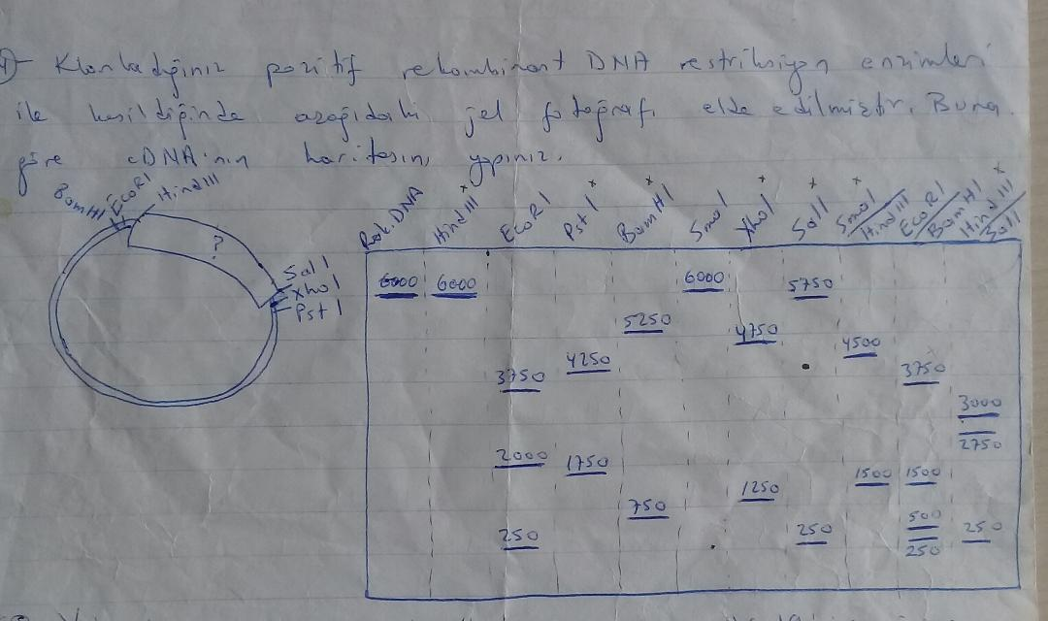

- İlk kuyuda rekombinant DNA kesilmeden yürütülmüş ve büyüklüğü 6000 bp olarak bulunmuştur. Vektörün boyutunun 3000 bp olduğu önceden bilindiğine göre, cDNA’nın uzunluğu da 3000 bp olmaktadır. Vektörün boyutu son kuyuya bakıldığında (HindIII/SalI) 3000 olarak da görülmektedir. cDNA ise bu enzimlerle iki parçaya ayrılmıştır. Demek ki enzimler cDNA’yı içinden de kesmişlerdir. Bu iki parça 2750 ve 250 toplandığında 3000 bp’lik cDNA’yı vermektedir. Acaba hangi enzim içeriden kesmiştir? Bunun cevabı bu enzimlerin tekli kesimlerindedir.
- İkinci kuyuda HindIII kesimi ile yine 6000 bp bulunmuştur. HindIII cDNA’yı içeriden kesmemiştir. Kesse idi iki parça olacaktı. Tek parça gözükmesi ve bandın 6000 olması HindIII’ün vektör ile cDNA’nın yapıştığı yerden keserek dairesel olan rekombinant DNA’yı lineer hale getirmesiyle açıklanabilir. Birinci kuyuda rekombinant DNA dairesel iken ikinci kuyuda lineerdir.
- Üçüncü kuyuda rekombinant DNA EcoRI ile kesildiğinde üç parçaya ayrılmıştır. 3750 bp’lik parça vektör+cDNA’dır. 3000 vektör ve 750 cDNA’dır. 2000 bp ve 250 bp parçaları cDNA’ya aittir. Son kuyudaki kesimde cDNA’nın içeriden EcoRI ile kesildiği anlaşılmaktadır.

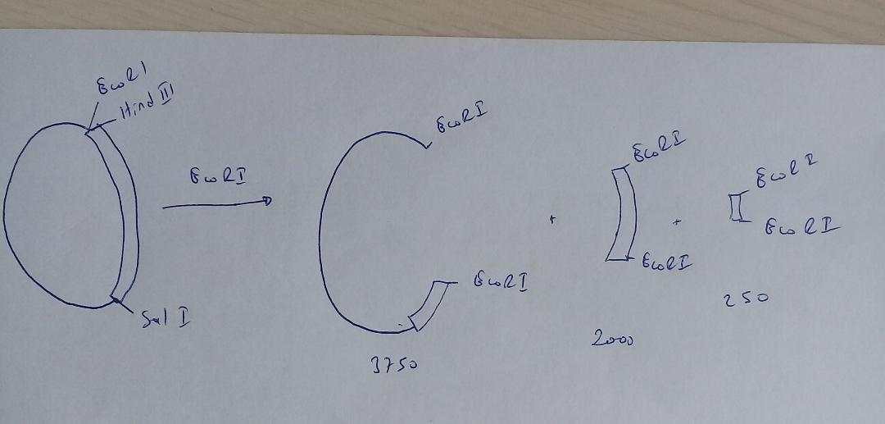

- Dördüncü kuyuda PstI kesimi ile iki bant elde edilmiştir. 4250 bp’lik bant vektör+cDNA’dır. 1750’lik bant cDNA parçasıdır.
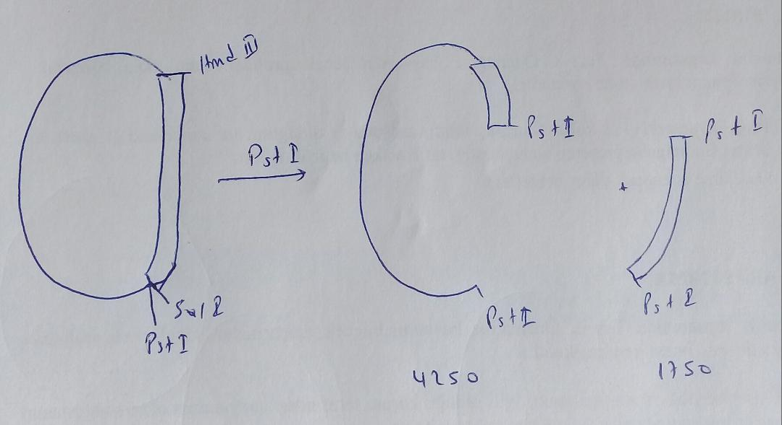

- Beşinci kuyuda BamHI kesimi ile iki bant elde edilmiştir. 5250 bp’lik bant vektör+cDNA’dır. 750’lik bant cDNA parçasıdır.

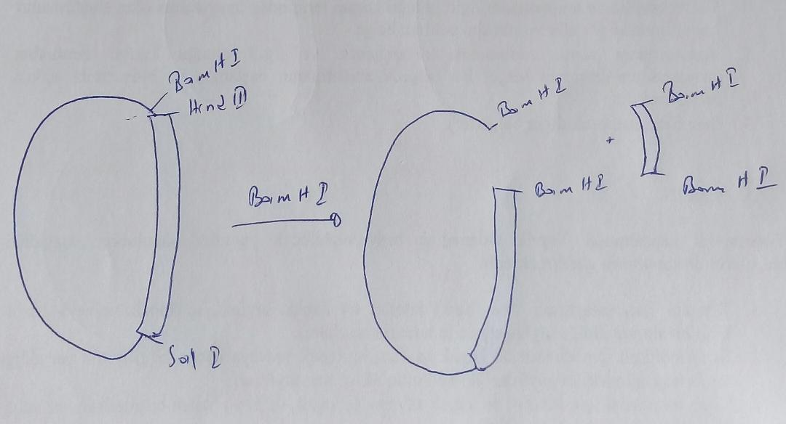

- Altıncı kuyuda Sma I kesimi ile tek bant elde edilmiştir. Klonlama bölgesinde SmaI olmadığı için bu enzim kesmemiştir diyemeyiz. Belki cDNA içinde bir tane SmaI bölgesi vardır ve kesince rekombinant DNA lineer olmuştur.
- Yedinci kuyuda XhoI kesimi ile iki bant elde edilmiştir. 4750 bp’lik bant vektör+cDNA’dır. 1250’lik bant cDNA parçasıdır.

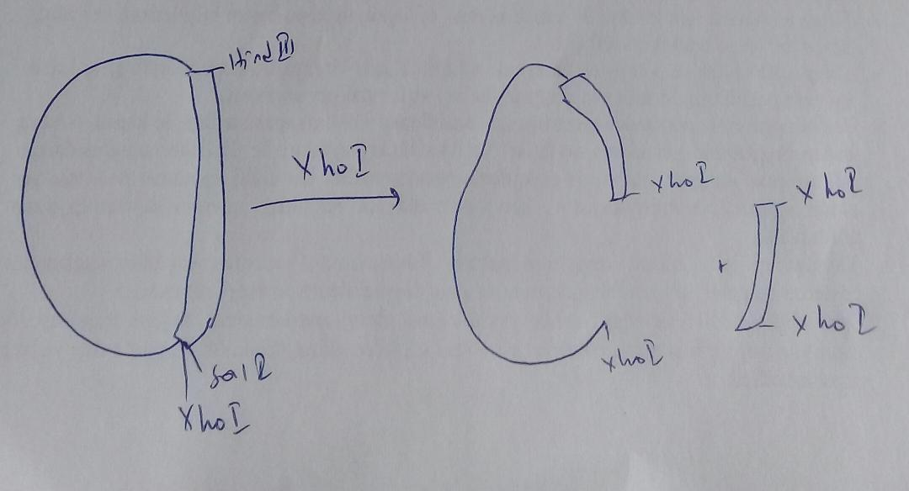

- Sekizinci kuyuda SalI kesimi ile iki bant elde edilmiştir. 5750 bp’lik bant vektör+cDNA’dır. 250’lik bant cDNA parçasıdır.

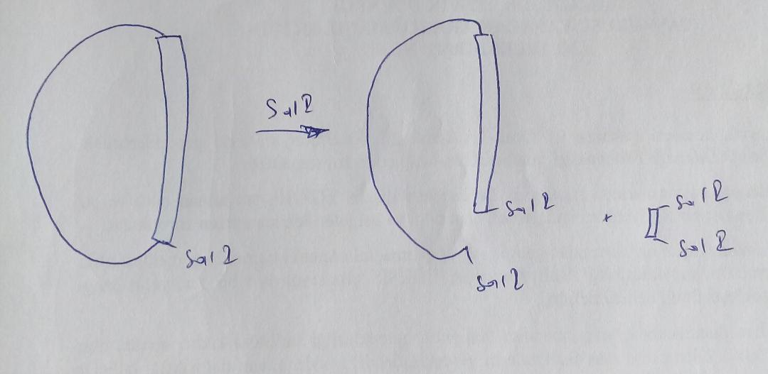

- Dokuzuncu kuyuda SmaI/HindIII kesimi ile iki bant elde edilmiştir. 4500 bp’lik bant vektör+cDNA’dır. 1500’lik bant cDNA parçasıdır. HindIII’ün cDNA’yı içeriden kesmediğini SmaI’in kesebileceğini önceden söylemiştik. SmaI’in cDNA’yı içerden kestiği görülmektedir.

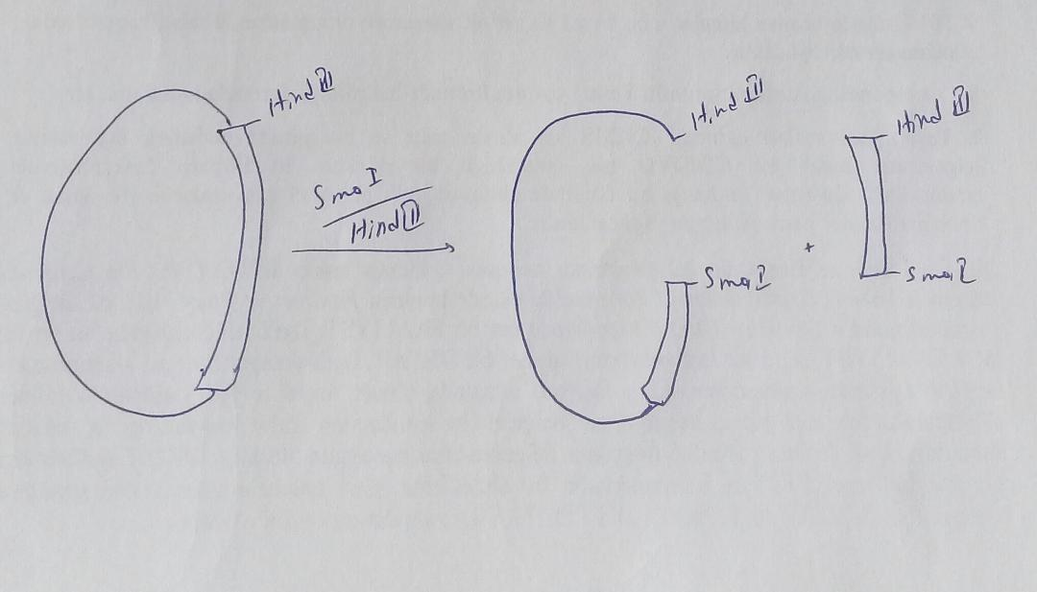

- Onuncu kuyuda EcoRI/BamHI kesimi ile dört bant elde edilmiştir. 3750 bp’lik bant vektör+cDNA’dır. 1500, 500 ve 250’lik bantlar cDNA parçalarıdır. Üçüncü kuyuda EcoRI ile kesimde de 3750 ve 250 elde edilmişti. Oradaki 2000 burada 1500 ve 500 diye BamHI ile ayrılmıştır.

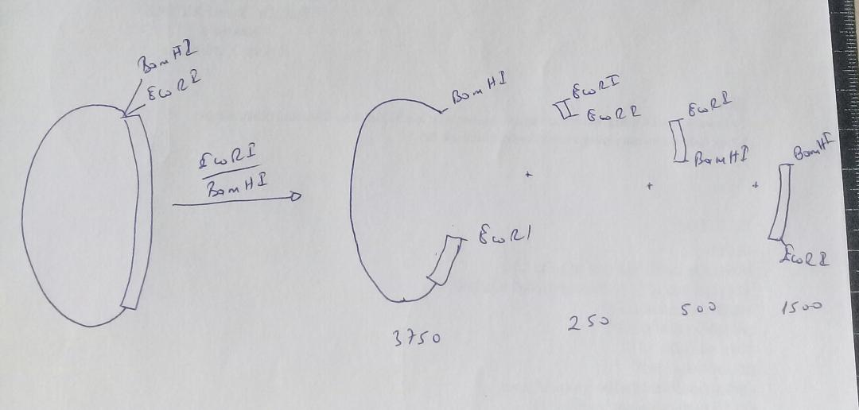
- Sonuç aşağıdaki gibidir.

